PŘIJĎTE MEZI NÁS!

Oddíl sportovní gymnastiky

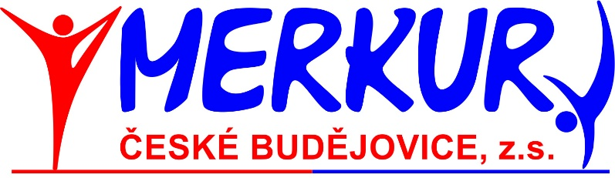

Nabírá chlapce do kurzu sportovní přípravy

Cílem dvouletého kurzu je všestranný pohybový rozvoj (flexibilita, síla, obratnost…) a snaha nadchnout chlapce pro trénink sportovní gymnastiky v našem výkonnostním oddíle.

- první trénink (nábor) proběhne v úterý 13. září 2022 od 16:00 hod.
- v případě přiměřeného počtu bude nábor probíhat formou 4 tréninků „na zkoušku“, až poté bude proveden výběr. Přednostně nabíráme ročníky 2017, 2016
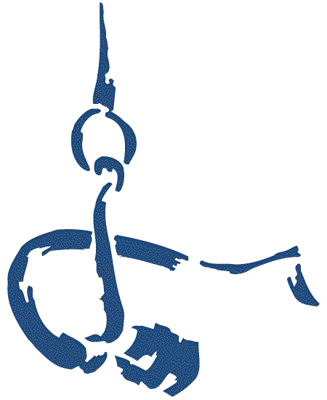
- tréninky budou probíhat v úterý a ve čtvrtek od 16:00 do 17:30 hod.

Co budete potřebovat?
- Pouze přiléhavý cvičební úbor
a nadšení (cvičíme naboso).

Co na Vás čeká?
- Lehký trénink pro otestování předpokladů pro sportovní gymnastiku.
- Špičkové tréninkové podmínky a vybavení
- Trenéři I. - III. třídy s dlouholetými zkušenostmi a ochotou věnovat se Vašim dětem i zodpovědět všechny otázky.

Tréninky probíhají ve specializované gymnastické hale.
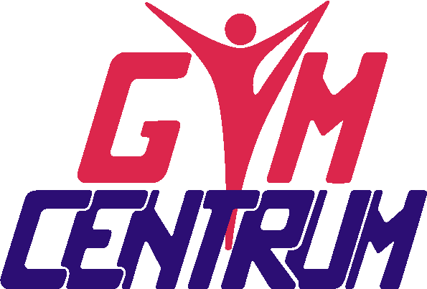

Pražská 19, Č. Budějovice (bývalé kino Vesmír)
www.gymcentrum.cz

